109年9月25日餐點
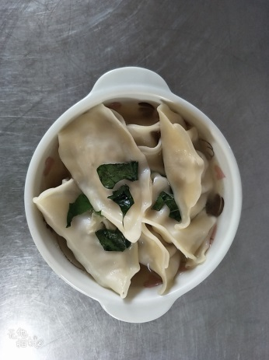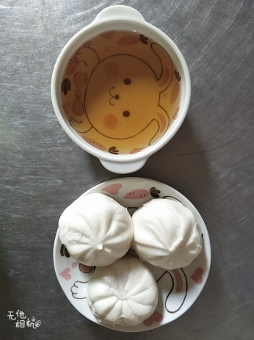
早餐(湯餃) 下午點心(芝麻包、麥茶)
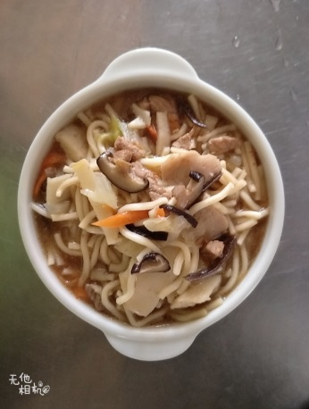
午餐(海鮮麵)

